* **Prosjekttittel:** Quiz app

* **Beskrivelse av hva dere skal lage:**

En app som inneholder quizer, brukeren kan også lage egne spørsmål og dele de med venner slik at det også kan blir brukt til å pugge til eksamen (i quizformat eller puggekort). Det skal også være mulig å velge mellom flere ferdige temaer som følger med appen.

* **En kort kravspesifikasjon**

Prioriter disse i hva som **må, bør** og **kan** være med:

* Hva må være med:
  + Opprettelse av bruker.
  + Bestemme tid for hvert spørsmål.
  + En bruker må være logget inn for å kunne lage en quiz.
  + En gjest må ikke være logget inn for å kunne delta på en quiz.
  + En bruker skal kunne gjøre endringer på egne quizer.
  + Bruker skal få feedback om svaret var riktig/galt.
  + Resultat side. 1.plass 2. plass og 3.plass (Brukerne som svarer først for flest poeng.)
  + Privat koder for quizer.
  + Hva bør være med:
    - Søke på emne/navn.
    - Bilde, video eller lyd til spørsmål.
    - Hvis en bruker er logget inn, bør utførte quizer lagres på brukeren.
    - Velge antall svar alternativer.
    - Antall spørsmål som er besvart, og hvor mange spørsmål som er igjen. (På hjørne helt øverst eller helt ned til venstre hjørne).
  + Hva kan være med:
    - Ta tiden det tar for hver besvarelse.
    - Hint alternativer.
    - Statistikk: hvor mange spørsmål man pleier å få riktig.
* **Forslag til skjermbilder, grafikk og design med beskrivelser**

Hvilke skjermbilder skal finnes?

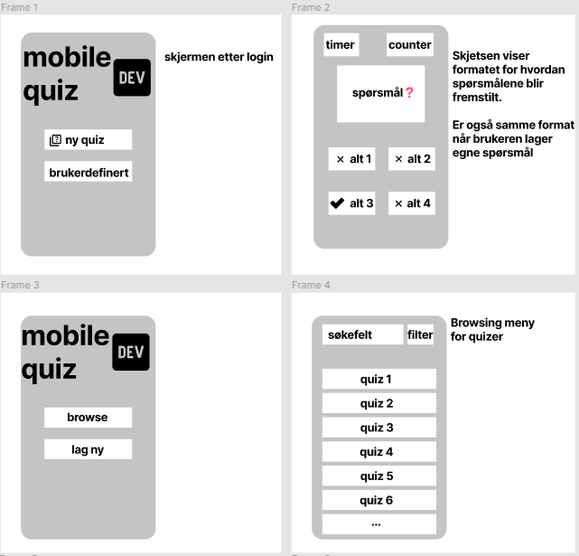

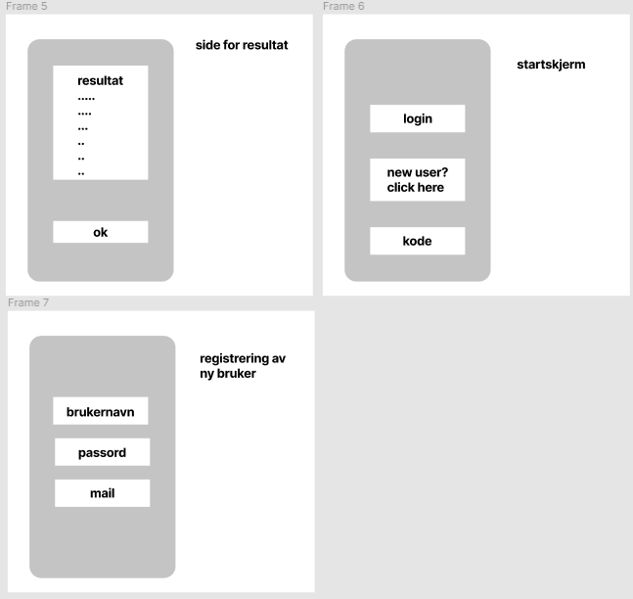

Hvordan skal brukeren navigere i applikasjonen?

**Bruker:**

Brukeren skal kunne logge seg inn på sin bruker og ha tilgang til å lage quizer/utføre en quiz og dele quizen med andre via koden som blir gitt. Brukeren skal også ha oversikt over hvilke quizer de har opprettet tidligere. I denne oversikten skal brukeren også ha mulighet til å velge å forandre en quiz.

**Gjest:**

Gjesten får koden til quizen av personen som er host. Gjesten taster in koden og blir med i quizen. Gjesten skal bli automatisk navigert til neste spørsmål etter sendt svar og/eller når tiden er over for spørsmålet.

**Felles for brukeren, og gjest-brukeren:**

Brukeren og gjeste brukeren, logger seg inn i quizen via koden som blir gitt. For hvert spørsmål er det 4 alternativer og tidsbegrensning, og når tiden er ute, så vises det hvilken av alternativene som er rett og galt. Etter at man har svart får man opp, hvor mange poeng man har, og hvilket spørsmål man er på. På slutten av quizen, blir brukeren tildelt hvilken plass de kom på ut ifra poeng ( raskt besvarelse, antall rett og antall feil).